山东省烟台市2015届高三下学期一模诊断测试
语文试题
第I卷(共36分)
一、(每小题3分，共15分)
1．下列词语中加点的字，每对读音都相同的一项是
A．忤逆／怃然 蹊跷／独辟蹊径 魅力／梦寐以求
B．汗渍／恣意 胆量／量入为出 懦弱／耳濡目染
C．咂摸／咋舌 兴许／兴师动众 内讧／一哄而敖
D．纰漏／劈杀 荷重／荷枪实弹 耽搁／虎视眈眈
2．下列词语中，没有错别字的一项是
A．盯梢 斥资 制高点 久负胜名
B．应景 冒昧 吃得消 趾高气扬
C．排查 泻愤 歼灭战 老成持重
D．体谅 服膺 一遛烟 雷厉风行
3．依次填入下列横线处的词语，最恰当的一项是
①基层领导干部要做好维护社会稳定的工作，不仅要头脑灵活，能言善辩，更要具备较高的思想理论_______。
②一九四二年，河南省发生严重旱灾，庄稼几乎绝收，数百万受灾民众________故土，踏上了漫长的逃荒之路。
③不少文艺工作者被市场经济大潮______着前行，无法保持淡泊的心境，使作品沾染上铜臭气，自己也沦为了市场的奴隶。
A．①素养 ②背离 ③裹挟
B．①涵养 ②背弃 ③裹挟
C．①素养 ②背弃 ③挟持
D．①涵养 ②背离 ③挟持
4．下列各句中，加点的成语使用正确的一项是
A．北京男篮的外援马布里既是球队组织进攻的核心，又是头号得分手，对球员的影响力非常大，在北京队中有着举重若轻的地位。
B．平江县教育局相关负责人介绍。由于目前存在教帅编制紧张、减员人数多、招不到人等方面的问题，教师补充入不敷出的情况日趋严重。
C．近几年，欧盟和中国之间的经济往来越来越频繁．当欧盟各国出现金融危机、经济开始衰退时，千里之外的中国也不能偏安一隅。
D．著名节目主持人柴静自费拍摄了聚焦雾霾问题的纪录片《穹顶之下》，片中出现的种种触目惊心的污染场景引发了人们对环保问题的高度关注。
5．下列各句中，没有语病、句意明确的一项是
A．在杭州召开的一场以“法律与网络”为主题的座谈会上，部分与会专家认为QQ聊天记录必须有其他证据予以佐证才可以作为诉讼证据的观点是值得商榷的。
B．新的《上市公司重大资产重组管理办法》和《上市公司收购管理办法》的实施，有利于完善上市公司并购重组的市场化机制和并购重组的审批效率。
C．埃博拉疫情爆发后，中国政府积极响应世界卫生组织的呼吁，通过包机运输等方式，在短时间内先后四次向疫区国家提供了紧急人道主义援助。
D．故宫文物保护基金会由故宫博物院牵头成立，其宗旨是以保护博物院的现有藏品、为博物院的学术研究提供支持、扩大博物院的国际影响力为目的。
二、(每小题3分，共9分)
阅读下面的文字，完成6～8题。
笔墨与写意
颜锋
中国传统绘画表现手法的明显特征，是运用线条和笔墨，塑造成点线站构的艺术形象。这固然与绘画所用的毛笔、水墨加宣纸有关，但更是写意的审美追求所致。
西方绘画的表现手法有两个明显的特征：一是透观，二是光影素描法。这两大艺术法则都是建立在几何学、物理学的知识基础之上的，渗透着科学的成分。达·芬齐在画论中甚至明确地把绘画作为科学来研究。可见，西方绘画是非常注重理论和技法的科学性的。这与科学正在那时兴起不无关系。文艺复兴产生了人文主义，也产生了科学主义。
二者在近代以来的西方绘画中都有突出的表现。没有科学，也就没有西方绘画。从摹真这一点来看，中国传统绘画与西方绘画是有相当大的区别的。在表现技法上，西方绘画使用的是块面结构，中国传统绘画使用的是点线结构。如果说西方绘画是块面与颜色的交响。那么中国传统绘画则是点线与水墨的协奏。总体说来，块面结构长于描摹，点线结构长于写意。此外，中国传统绘画不强调透视、光影和色彩，只是粗略地要求近大远小、黑白阴阳。因此，想让中国传统绘画达到完全的摹真是不可能的。
中西绘画表现手法存在这些差别，究其原因大概有三：一是中西方绘画工具的差别；二是中国没有产生近代科学；三是中国古代画家不看重摹真，因而不去进一步追求透视和光影。最根本的原因在于第三条，中国古代画家追求神似，追求写意。也就是说，“神似”“写意”的艺术观决定了中国传统绘画的表现手法。
对于神似和写意而言，笔墨可谓极佳的表现手法。笔法可以画出长短粗细、轻重疾徐、繁简虚实、刚柔润枯的各种线条。可以模拟各种对象及其不同的质感。花的柔嫩、鸟的轻盈、山的坚硬、水的灵动等。在功力深厚的画家笔下都可以描绘得惟妙惟肖。墨法则利用墨的浓、淡、干、湿、焦、枯、宿、积、泼、破进一步刻画对象。
笔墨的作用远不止此，最重要的是表达画家的思想感情。唐朝以后，由于书法的发展，线条的表现能力明显增强了。到了宋代，苏轼、文同等人把书法导入了文人画。笔墨成为中国传统绘画中的重要因素。线条不只是描摹对象的轮廓线，而是本身就具有了一种抽象的形式美。水墨也成为相对独立于对象的要素，墨色的清新意趣成为评价一幅画的优劣的一个标准。由于用笔墨写意比油画或素描的精雕细刻来得快捷，因此写意画更适宜表达灵感或瞬间的感受和情绪。
笔墨看似仅仅是绘画技巧，实际上却是画家思想观念、道德情操、学识阅历、志趣个性的综合体现。在中国传统绘画的发展过程中，金石书法、诗词和音乐都对它产生了较大的影响。“书骨”“诗魂”“乐韵”是一幅优秀中国画的美学特色。西方绘画要求画家对色彩光影有敏锐的观察力和相应的几何学、物理学知识。中国传统绘画则要求在观察力的基础上还具有丰富的学识和诗情画意。
中国传统绘画的笔墨手法缺少科学因素，摹真能力不如西方绘画，这不能不说是一种缺陷。但艺术毕竟不同于科学，渗透着科学成分的绘画并不一定比没有科学因素更高级。相反。中国传统绘画在“神似”“写意”表达画家思想感情方面更胜一筹。因此，中国传统绘画的笔墨是较多体现出人文精神的绘画技法。
“笔墨当随时代”。中国传统绘画的笔墨如何吸收西方绘画中的合理因素，使中国画既具有科学性又更具有人文精神，是中国画今后发展中需要探索和解决的问题。
6．下列对中国传统绘画表现手法“笔墨”的理解，不正确的一项是
A．笔法可以利用画出的各种线条来模拟不同的对象及其质感，墨法则可以利用墨的浓、淡、干、湿等不同方式来进一步刻画描摹的对象。
B．随着书法的线条表现能力的明显增强，宋代苏轼等人把书法导入文人画，笔墨成为传统绘画中的重要因素，能够更好地表达画家的思想感情。
C．笔墨中的线条本身就具有抽象的形式美，水墨也可以相对独立于描摹对象，可以说墨色运用的好坏是评价中国传统绘画优劣的主要标准。
D．笔墨不仅仅是绘画技巧，与画家的个人修养有着密切的联系，是画家思想观念、道德情操、学识阅历、志趣个性的综合体现。
7．关于中国传统绘画和西方绘画的区别，下列表述不正确的一项是
A．中国传统绘画表现手法的明显特征是运用线条和笔墨，而西方绘画表现手法的明显特征是运用透视和光影素描法。
B．中国传统绘画不注重科学性，与中国没有产生近代科学有关；西方绘画注重理论和技法上的科学性，与西方文艺复兴时期产生了科学主义有关。
C．中国传统绘画注重点线与水墨的和谐，追求写意，追求神似；西方绘画注重块面与颜色的和谐，追求摹真，追求形似。
D．中国传统绘画和西方绘画都要求画家具有敏锐的观察力，前者还要求画家具有丰富的学识和诗情画意，而后者只要求画家具有相应的自然科学知识。
8．下列表述，符合原文内容的一项是
A．中国传统绘画不强调透视、光影和色彩，只是粗略地要求近大远小、黑白阴阳，无法达到完全的摹真，在艺术价值上低于西方绘画。
B．西方的油画或素描讲究精雕细刻，没有中国传统绘画的笔墨写意来得快捷，不能表达灵感或瞬间的感受和情绪。
C．金石书法、诗词和音乐都对中国传统绘画的发展产生了较大的影响，使得中国传统绘画作品兼具“书骨”“诗魂”“乐韵”的美学特色。
D．中国画要在保持人文精神等传统精髓的基础上，探索吸收西方绘画中科学性等合理因素，以更好地顺应时代的发展。
三、(每小题3分，共12分)
阅读下面的文言文，完成9～12题。
瑶芳楼记
宋濂
瑶芳楼者。常熟虞君子贤燕居之所也。
瑶芳者何?古桐琴之名。子贤以重金购得之，间一抚弄，其声翏翏^{①}然，如出金石，如闻鸾风鸣。如与仙人、剑客共语于千载之上，子贤乐焉。则以谓世之名楼者众矣，高骈^{②}之“迎仙”。谓其溯遐情也，其失也诞；韩建之“齐云”，谓其凌高清也，其失也侈。吾皆弗敢蹈其非。欲专斯楼之美者，舍斯琴也。其孰能当之?遂以瑶芳名其楼。
当风物清朗，白月独照，神情遐冲，夐^{③}出世外。子贤棕冠鹤氅，自函道^{④}而升，复取琴。鼓一再，行久之，演而为紫琳之操^{⑤}。其辞曰：“有坚者，石中含精矣；其石白如肪。煜有瑛矣；五音繁会，铿然而鸣矣。”客有与子贤同志者，从而和之。曰：“艳质兮非华。阳卉兮非奢，折秋馨兮遗所思，望美人兮天涯。”歌已，相视而笑。
金华宋濂闻其声，唶曰：“古之人好楼居者，岂欲夸靡丽而为荣观哉?盖临阴幽之室，则其情敛而聚；处阳明之居，则其情畅以舒。随境而迁，因物而著，其亦人理之常者乎!况夫宫角之相参。羽徵之互奏，禁其忿欲之邪，宣以中和之正，其于学问之功，又未必为无所助。所以先生长者，无故不去之、盖有以也。虽然，君子盖不物于物。不物于物，则凡纷然而来前者，皆吾性情之发舒。或悬崖速壑，或平墅旷林，虽非层构，可以闺辟阳阴，而清风徐来，万籁皆动，曲涧流泉，复助之为声势，五音泠然，惬心而温耳，太和融洽，内外无间，有不啻听子贤之琴于兹楼之上矣!此无他，达人大观，无地不为楼，无声不为琴也。苟局滞于一室之间，适其意则有之，而蹈道则未也。有若子贤，盖学道而有所得者，故濂敢以是说告之。”
子贤绝出流俗之上，吾友杨君廉夫板称其为人，谓笃于士行而犹孝其亲云。
(逃自《宋濂散文选集》，有删改)
【注】①翏翏：lù，象声词，长风声．②高骈：唐朝人，曾建迎仙楼。下文韩建，唐末人，曾建齐云楼。③夐：xiòng，远。④函道：楼悌。⑤紫琳之操：琴曲名。
9．对下列句子中加点词的解释，不正确的一项是
A．常熟虞君子贤燕居之所也 燕：安逸，安闲。
B．吾皆弗敢蹈其非 蹈：遵循，沿袭。
C．岂欲夸靡丽而为荣观哉 夸：奢侈，过度。
D．随境而迁，因物而著 著：显露，显明。
10．下列各组句子中，加点词的意义和用法相同的一项是
A．①五音繁会，铿然而鸣矣 ②骊山北构而西折，直走咸阳
B．①处阳明之居，则其情畅以舒 ②猥以微贱，当侍东宫
C．①其亦人理之常者乎 ②夫庸知其年之先后生于吾乎
D．①苟局滞于一室之间 ②颁白者不负戴于道路矣
11．下列各组句子中，分别表现琴音之美妙、音乐之功用的一项是
A．①如出金石，如闻鸾凤鸣
②禁其忿欲之邪，宣以中和之正
B．①如与仙人、剑客共语于千载之上
②神情遐冲，复出世外
C．①复取琴，鼓一再，行久之
②其于学问之功，又未必为无所助
D．①而清风徐来，万籁皆动
②五音泠然，惬心而温耳
12．对原文有关内容的理解和分析，下列表述不正确的一项是
A．作者以历史上的“迎仙”“齐云”两座名楼为例，指出它们在命名上分别失之“诞” “侈”，意在肯定虞子贤以古桐琴为楼命名的做法。
B．作者曾经与虞子贤一起在月夜登楼，子贤抚琴弹奏；作者继而与子贤唱和，借鲜花、香草、美人表达了对高洁品行的仰慕与追求。
C．作者认为，修养高深的人无论面对什么景物，都能养性怡情，即使从清风流泉中也可获得美妙的享受，如同在瑶芳楼上听虞子贤弹琴一样。
D．作者在文中既为瑶芳楼作记，也通过写虞子贤为楼命名和弹奏古琴表现子贤高雅的品格，同时还借此抒发了自己的人生感悟。

第II卷(共114分)
四、(24分)
3．把文言文阅读材料中加横线的句子翻译成现代汉语。(10分)
(1)欲专斯楼之美者，舍斯琴也，其孰能当之?(3分)
(2)所以先生长者，无故不去之，盖有以也。(3分)
(3)子贤绝出流俗之上，吾友杨君廉夫极称其为人，谓笃于士行而犹孝其亲云。(4分)
14．阅读下面这首词，然后回答问题。(8分)
蝶恋花·感怀
(明) 沈宜修
犹见寒梅枝上小。昨夜东风，又向庭前绕。梦破纱窗啼曙鸟，无端不断闲烦恼。
却恨疏帘帘外渺。愁里光阴，脉脉谁知道？心绪一砧空自捣，沿阶依旧生芳草。
(1)上片词人写“烦恼”无端而生，实则有因，请简要分析。(4分)
(2)请赏析最后两句中“空自”和“依旧”的妙处。(4分)
15．补写出下列名篇名句中的空缺部分。(6分)
(1)____________，水中藻、荇交横，盖竹柏影也。 (苏轼《记承天寺夜游》)
(2)蒹葭萋萋，___________。所谓伊人，在水之湄。 (《诗经·蒹葭》)
(3)无可奈何花落去，似曾相识燕归来。___________。(晏殊《浣溪沙》)
(4)_____________。齐彭殇为妄作。 (王羲之《兰亭集序》)
(5)戎马关山北，______________。 (杜甫《登岳阳楼》)
(6)_________。红巾翠袖，媪英雄泪? (辛弃疾《水龙吟·登建康赏心亭》)
五、(12分)
16．阅读下面的文字，在两处横线处填写适当的语句。要求：符合所给情境，能给人以启示。(4分)
一只鸟儿在空中飞翔。一片羽毛想：“抛弃这笨重的家伙，我独自飞起来，不是可以飞得更高远吗?”于是羽毛挣脱了鸟的翅膀，感到一种从未有过的解脱和轻松；然而此时此刻，无论它怎么用力，也飞不起来。
羽毛不知道，自己只有__________________，才能飞得高远；
羽毛不知道，自己只有__________________，才能飞得高远。
17．请点评下面这则新闻。要求：态度鲜明，语言简练，不超过60字。(4分)
2014年5月1日至7日，孔子故里曲阜推出“背《论语》免费游三孔(孔庙、孔府和孔林)”活动。活动期问凡能在10分钟内完整背诵出《论语》中任意30句的游客，皆可免费领到价值150元的门票。5月1日当天，就有300多人领到免费门票。
据曲阜文物局副局长介绍，5月7日后，曲阜市将进一步完善这项活动，使“背《论语》免费游三孔”活动常态化。
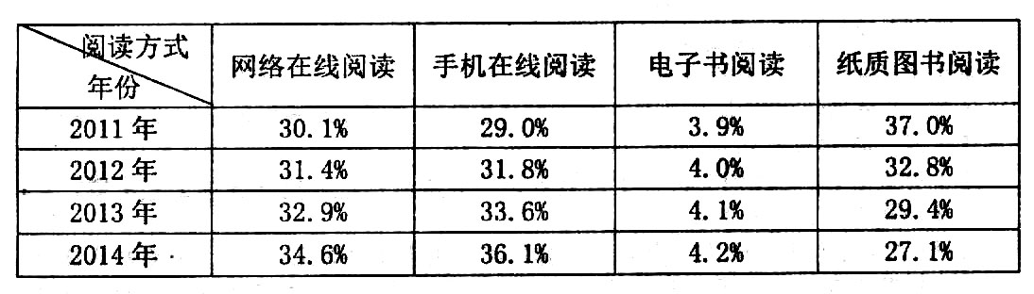
18．下面为近年来我国国民不同阅读方式的调查统计表，阅读后请按要求答题。(4分)
(1)请概括出我国国民阅读方式的变化趋势。(2分)
(2)这一变化趋势说明了什么?(2分)
六、(18分)
阅读下面的文字，完成19~22题。
叶宗盛
章毅
宗盛搞小说，出身书香门第。其祖父为清末最后一茬翰林，只是做了三两年，大清便倒台了，这位遗老偏又随了张勋的“辫子军”光复朝廷，直至无望，才迁回小城。祖父便日日拖了花白辫子，去大户人家纵论诗文，写写对子，也不过是为了换得一碗米酒。
好在遗老留下一堆古籍，宗盛受益匪浅。宗盛熟读经史子集，一部《资治通鉴》，口若悬河。讲到现在，回回有新花招，从不重样。
宗盛的小说，便也来得厚重。
宗盛的妻子教书，人极好，讲一口好听的嘉兴话。宗盛写小说时，埋头不出，妻子便餐餐裹了棕子。粽子里有核桃、乌枣、腊肉，蛋黄。小巧好看，且又耐吃。
宗盛好论时事，又是政协常委。每次开会，总是借古鉴今，就如何发展本县经济，发表宏观大论，常常一矢中的。但提案上去，往往只是被签上“此提案极有价值，请某某部门研处”，便没了下丈。宗盛却不气馁，照提不误。
眼下文人的日子多过得艰难，宗盛也不例外。两个儿子均已大了，一家四口，仍挤在一间斗室。妻子常说自己裹得一手正宗的嘉兴粽子，应该到街上摆个摊儿试试。宗盛倒不清高，他说：“为商不耻，只要不奸。”却反对妻子卖粽子。宗盛一腔雄才大略，做生意也是如此。
果然有文学圈里的人来找宗盛，商议合伙做生意的事，这生意往往大得令人瞠目结，且往往唾手可得。宗盛便很激动，时常与来人商议至深夜，却从没有做成的时节。
时间久了，妻子不见有钱进来，且往往要打扫满地烟蒂，不免有了些怨言。机会终于来了。
乡下某山发现银铜矿，省地质部门来测定，品位极高，只是蕴藏量不大，不值得大工程队开采。有文学青年兴冲冲地找来，手持着省里的测定文书，说已与村里讲定，承包此山，每吨矿石只需交给村里十八元，运到外地却可卖出高价。
宗盛立时激动不已，翻开县志，果有记载，说民国十六年，有南洋巨商准备投资采矿，柰何运输机械的船只在海上遭海盗劫掠，只得作罢。宗盛再细读测定文书，记载的数据与来人所说无二。有史可查，又有现代科学鉴定结果为据，还能有假?宗盛便七拼八凑借来三万元，与来人合股开矿。
没料想。几个月过去，第一车矿石出来，运到矿厂，一测，却品位极低，以十八元一吨卖给矿厂，人家也不愿收。连运几个矿厂，皆是如此。
宗盛觉得自己像这矿石。
背了三万元债，宗盛无心再写小说。
妻子却仍是极好，也不多言。
这时，县城的小吃兴起粽子热，一色儿挂着黄色小旗，上书“正宗嘉兴五芳斋粽子”。一元钱一只，生意极是红火。
妻子对宗盛说：“我们去卖粽子，好哦？言语极轻，犹犹豫豫地望着宗盛。
宗盛却极爽快，说：“行！”
又说：“古时有卖药老人，卖的药货真价实，几十年‘言无二价’，生意却始终红火。《镜花缘》里又有一君子国，君子国里，卖的人总是嫌自己的东西不好，卖的价钱又高，请买方担待；买的人总是说卖的东西太好，卖的价钱又低，实在无法承受。我们虽不是君子国，但一要货真，二要言无二价。”
妻子也极看重品行，说：“这个自然。”
妻子裹粽子时，宗盛便在一旁督工，核桃、乌枣、腊肉、蛋黄一样不少，工艺也只只讲究，裹得严严实实，不松不垮。
宗盛便放心了。每到夜晚，便在街上摆一竹椅，置一煤炉，炉上安一钢精锅，一锅粽子热气腾腾。粽子九毛一只，一晚上能卖几百只，生意极为红火。
一星期下来，宗盛和妻子一结账，却发觉每只粽子要亏一毛钱。
妻子说：“要加价，一只一块一，好货不怕贵。”宗盛却说：“言无二价，我不卖!”
妻子又说：“价不变，那料要减几成。”宗盛更是不肯：“这样岂不欺了后买的客?我不卖!”
妻子恼了，说：“你以为君子国里做得成买卖?”宗盛坚持不卖。
后来，倒是合伙开矿山的文学青年和宗盛妻子一道，将粽子生意又做了起来。他们租了个店面，料不但减了，价格也不再是言无二价，一年里都有了四个价，都是往高里涨，生意却依然红火。
初始，宗盛也时时去店里走走，忍不住要看看原料，说说言无二价和君子的买卖。妻子和文学青年自是不理。一年下来，非但将债还了，还略有结余。
宗盛不再去店里了，又写起了小说。写作时，妻子仍然餐餐另做了粽子给他端来．核桃、乌枣、腊肉、蛋黄，依旧一样不少，宗盛吃起来，却总觉得少了些许风味。
不知怎的，宗盛的小说竟难发起来。写时，眼前总拂不去那位翰林先祖，拖了辫子纵论诗丈，以换一碗米酒。
(选自2015年第1期《短篇小说》，有删改)
19．请简要概括叶宗盛的形象特点。(4分)
20．文中画线的句子，表现了人物怎样的心理?(4分)
(1)宗盛忽然觉得自己像这矿石。(2分)
(2)妻子对宗盛说：“我们去卖粽子，好哦?”言语极轻，犹犹豫豫地望着宗盛。(2分)
21．小说倒数第二段，叶宗盛吃着妻子做的与先前完全一样的粽子，为什么会“总觉得少了些许风味”?(4分)
22．小说结尾意味深长，含义丰富，可以引发读者的多种理解。请结合全文加以探究。(6分)
七、作文(60分)
23．阅读下面的材料，根据自己的感悟和联想，写一篇800字左右的文章。(60分)
2014年5月13日，新疆呼图壁县牧民阿达克把羊群带到高坡草场放牧。突然一阵七八级的大风刮来，在山崖边上的邻头羊不慎坠入百米下的沙石滩，部分羊也跟着“下”了山崖，44只羊当场死亡，15只羊受重伤。
新疆当地这种绵羊性情温顺，有较强的合群性。一个羊群，牧羊人只要训练出一只领头羊即可。领头羊只要做了什么，羊群一定会跟着做。
要求：①选准角度，自定立意；②自拟题目；③除诗歌外，文体不限；④文体特征鲜明。
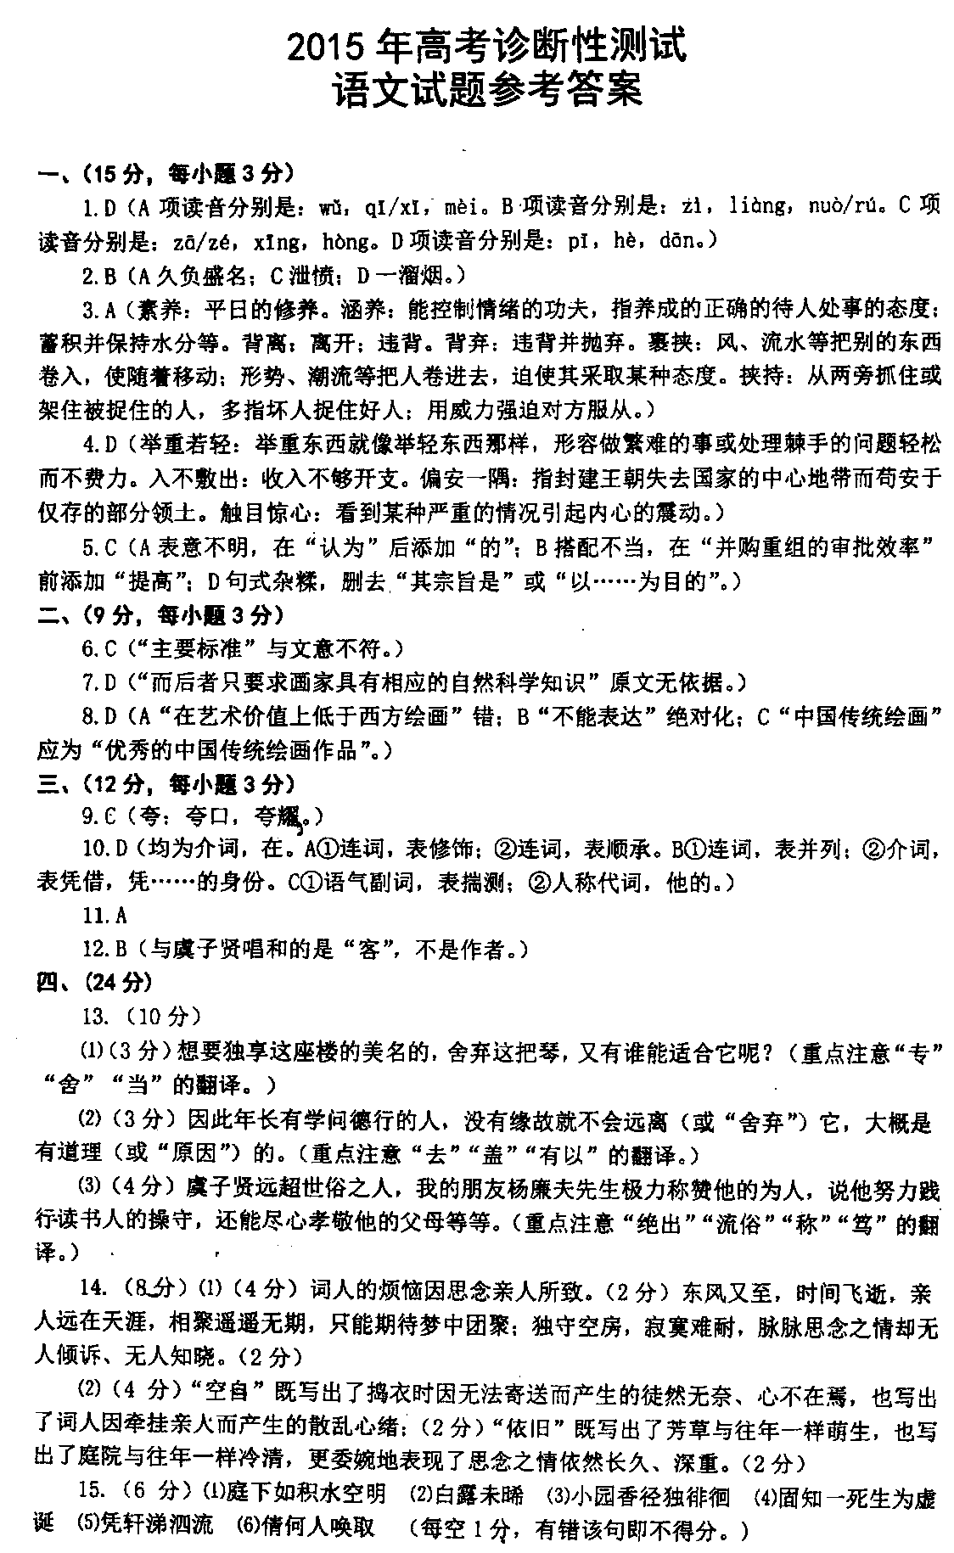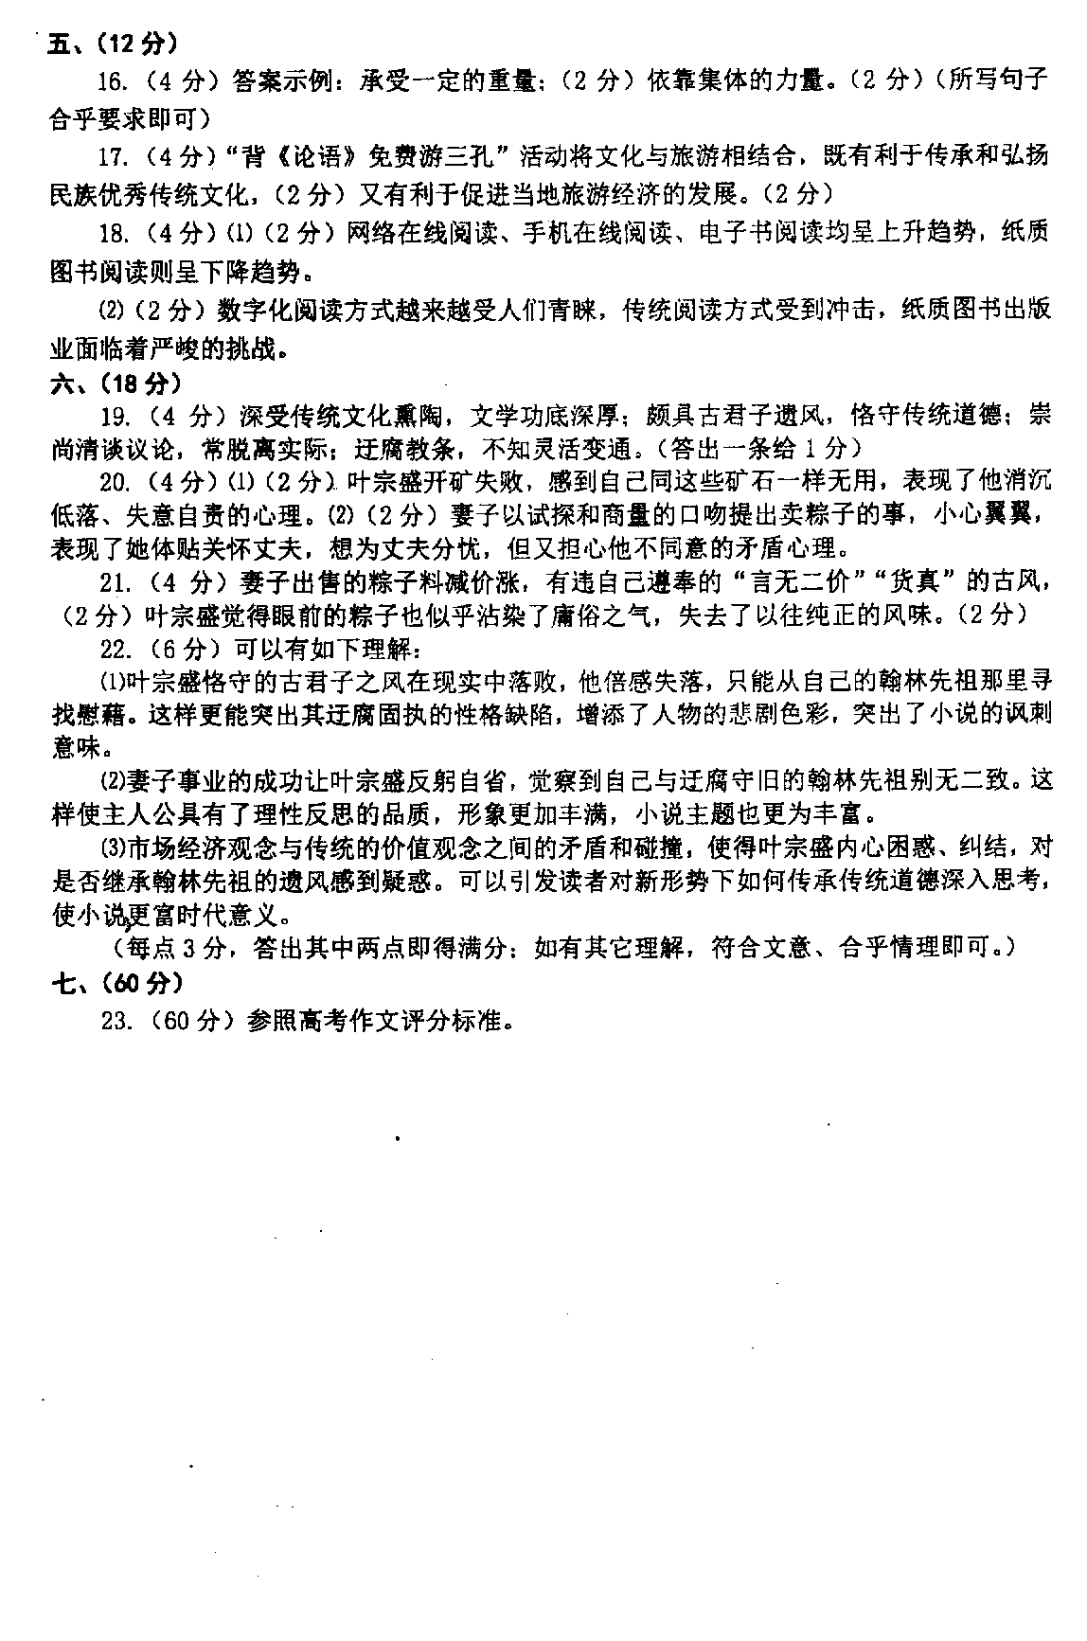
欢迎访问“高中试卷网”——http://sj.fjjy.org

